- SFR-I4AL-SSC太阳能一体化遥测终端
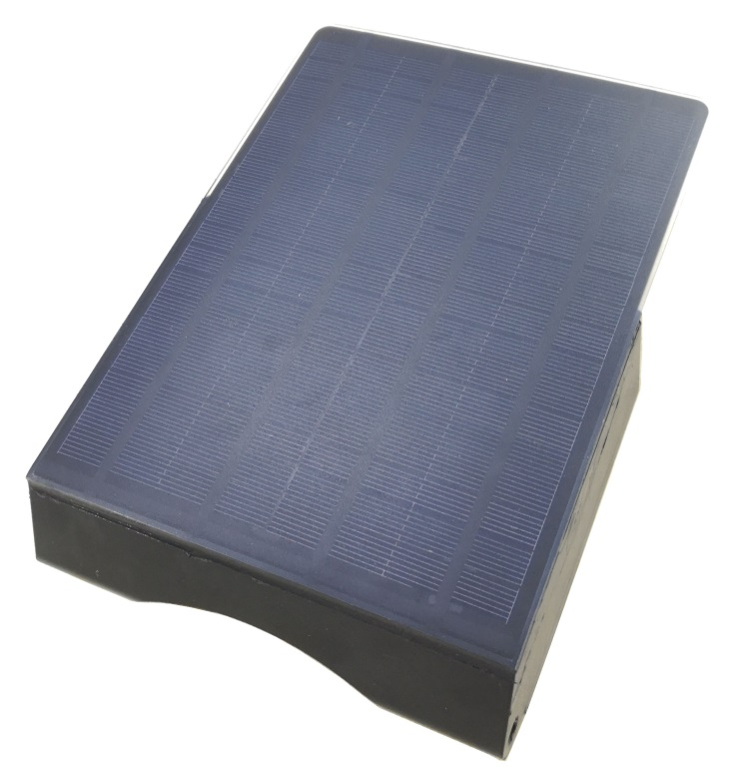
- RTU、DTU、锂电池、充电控制器、太阳能板一体化设计。
- 采用高效率PET层压单晶硅太阳能板。
- 支持USB、BLE设置参数和本地历史数据导出。
- 支持主、备通信信道自动切换。
- 内置4G全网通通信模块（NB-Iot通信模块）
- 采用内置式天线。
- 内置300多种传感器协议及几十种中心规约。
- 通过水文、水资源规约检测。
- 微功耗设计，尤其适用于锂电供电的监测现场。

产品功能:
信息采集：传感器数据自动采集。
无线通讯：支持4G全网通 、NB-Iot通讯，适应不同现场需求。
智能报警：监测数据越限、电池电压状态，立刻报警。
数据存储：循环存储监测数据，掉电不丢失。
定时供电：定时内部升压对外供电，为传感器提供电源。
远程维护：支持远程设置参数，远程升级。
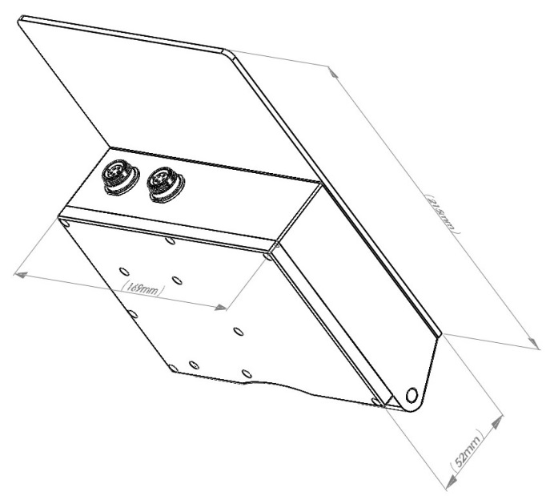
产品尺寸：
外形尺寸：长=215mm 宽=169mm 高=52mm
安装方式：壁挂式 盘式

现场安装：
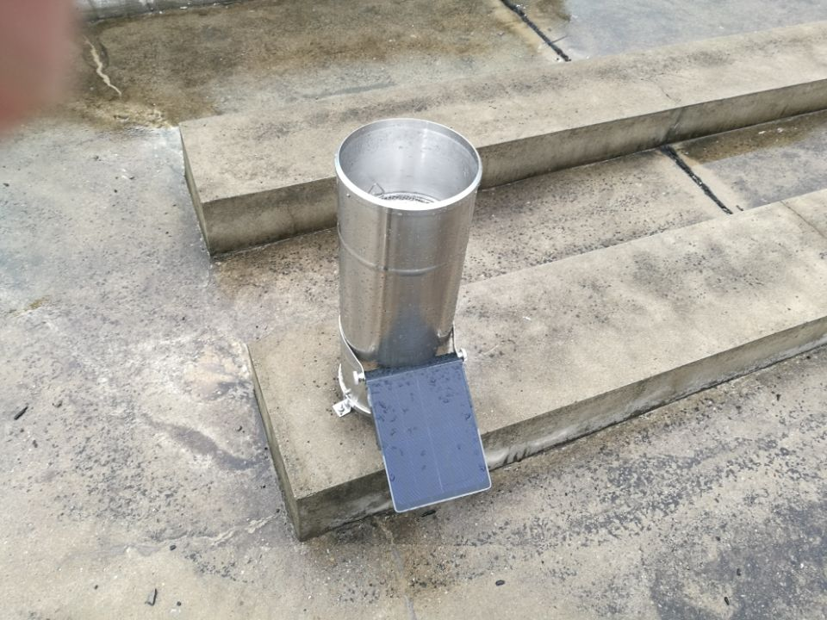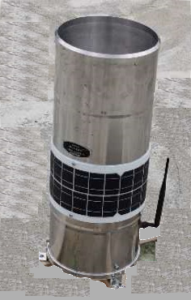

电气连接：
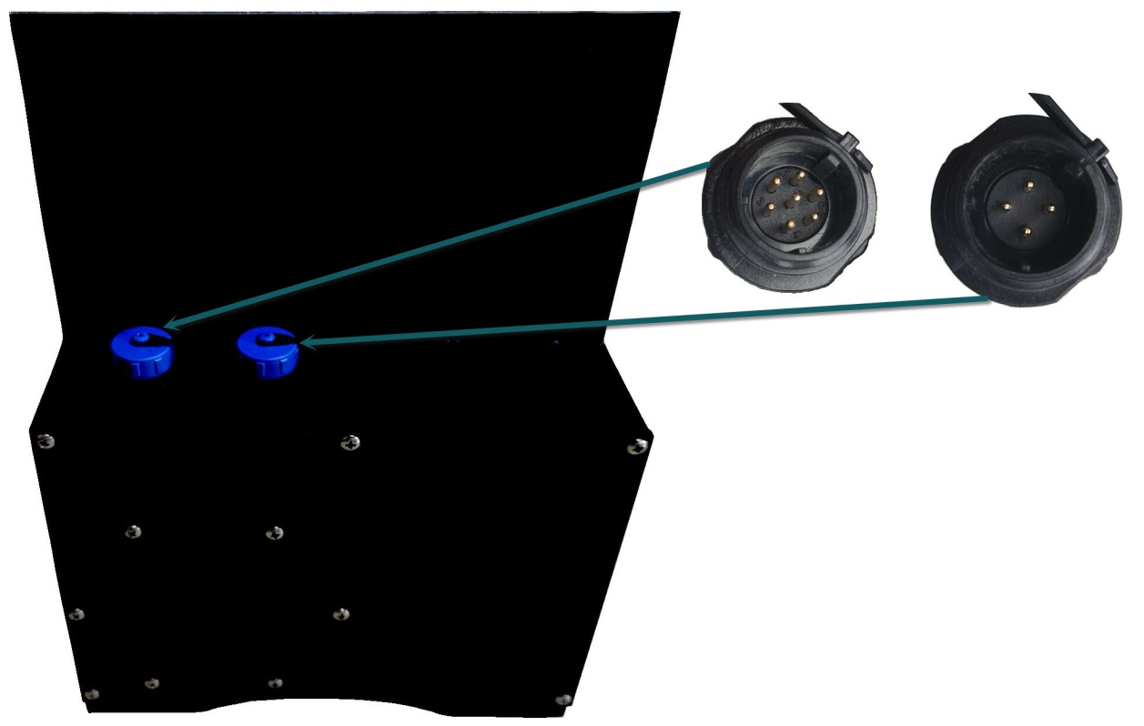

七芯传感器接口引脚定义 五芯配置接口引脚定义

引脚号 | 定义
1 | VCC
2 | VOUT(12V可控电源输出)
3 | RS-485A
4 | RS-485B
5 | GND
6 | PI(雨量输入)
7 | GND
引脚号 | 定义
1 | 参数配置DU+
2 | 参数配置DU-
3 | 启动按键
4 | LED
5 | GND

技术参数：
微功耗一体化遥测终端
显示 | 无
串口 | 1路RS485采集串口
PI | 1路PI(无源接点)
通信方式 | 4G全网通 NB-Iot
设参方式 | USB设参、远程设参、蓝牙App设参
远程传输协议 | 标准 PPP、TCP/IP、UDP/IP、CoAP 协议并支持DDP、RDP协议
工作制式 | 自报式、应答式、自报加应答式
静态值守电流 | < 0.02mA @ 7.2V
工作电流 | <20mA @ 7.2V
CPU | 32位处理器、运行频率180MHz
存储容量 | 32Mbit
串口波特率 | 1200、2400、4800、9600、19200、34800、57600、115200（Bit/S）
对外供电 | +12V
供电电源 | DC 5-16V
防护等级 | IP68
工作环境 | 温度：-30 ～ +70℃；湿度：≤ 95%（无凝结）

